ATIVIDADE 18 DE ABRIL – GBD

Nomes: Cauã de Lima Santana; Júlia Bispo Santos.

QUESTÃO 1

Tabela MARCAS
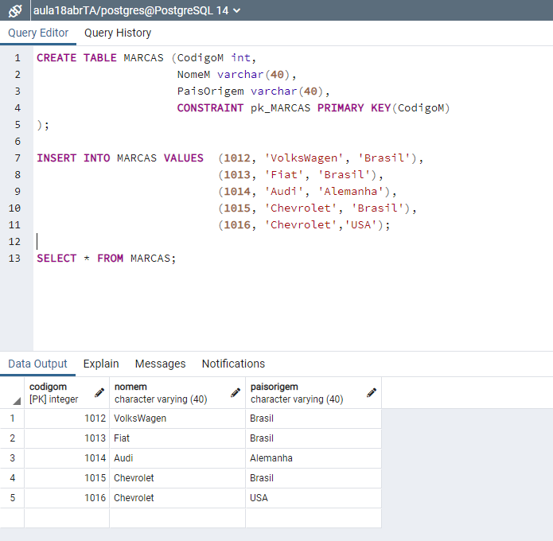

Tabela MODELOS
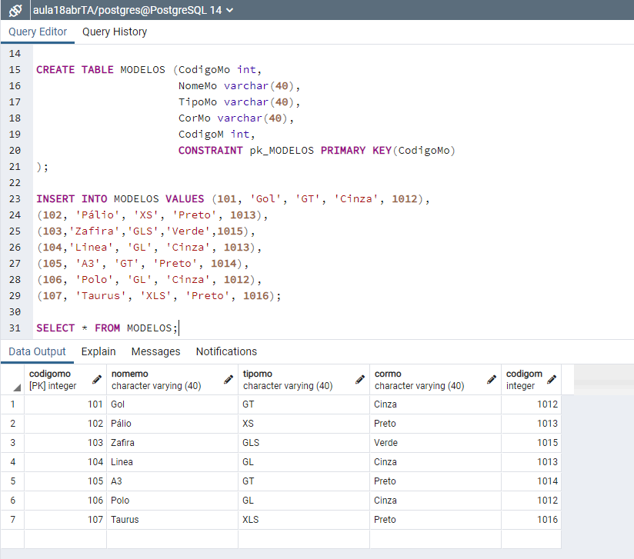

QUESTÃO 2

a)
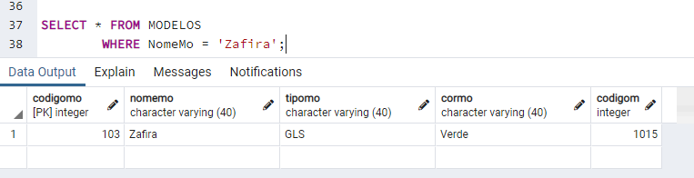
b)
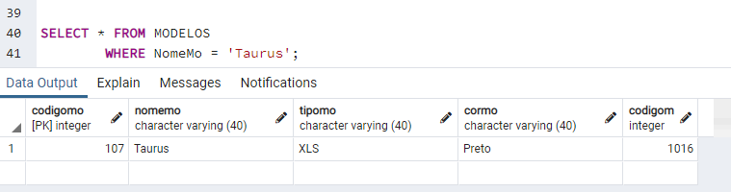
c)
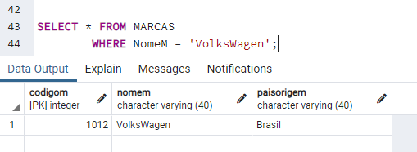
d)
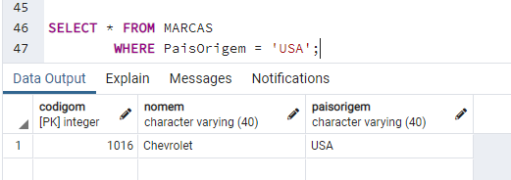
e)
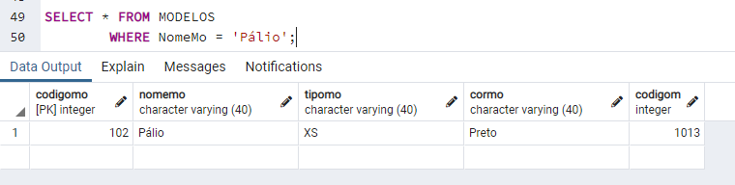
f)
